Kedves Versenyző! A versenyben a feladatlapon szereplő eljárásneveket használd! A programjaidat a munka végeztével lemezre kell mentened a versenybizottság által adott kód szerint.
1. feladat: Lóherék (15 pont)
Egy négyzetekből álló ábrát kell a sarkaiban lóherékkel együtt kirajzolni az ábra szerint. Minden négyzetbe maximum 4 lóhere kerülhet. Írj Logo eljárást a lóhere (lóhere :méret) és a négyzet kirajzolására (négyzet :db :táv :oldal). A lóherék számát a :db, az egyre nagyobb távolságban (1,5*) kirajzolt négyzetek távolságát :táv és a középső induló négyzet oldalának hosszát az :oldal mutatja. Figyeld meg, hogy a lóherék mérete is nő minden új sorban, a megnövekedett:táv paraméterrel arányosan!
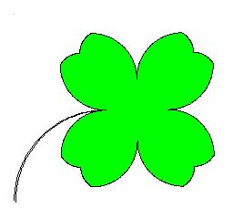 | 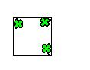 | 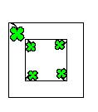 | 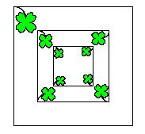
lóhere 100 | négyzet 3 20 50 | négyzet 5 20 50 | négyzet 9 20 50
2. feladat: Lóugrások (15 pont)
Készítsd el a következő lóugrás :lépésszám :méret eljárást, amely egy 20*20-as játéktáblát használ. (Készítsd el a játéktáblát is.) A középső mezőről indulunk a sakkból ismert lóval (huszárral). Egy lépésben két mezőnyit léphetünk előre és egyet oldalra a négy fő irány bármelyike irányába. Színezzük ki azokat a mezőket, amelyeket érinthettünk :lépésszám után. (Az azonos lépésben elértek, legyenek azonos színűek. Ha a ló többször is ráléphet egy mezőre, az utolsó lépésnek megfelelő színre színezd!) .
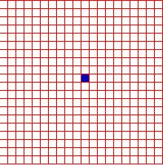 | 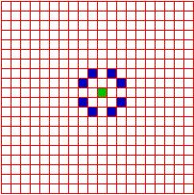 | 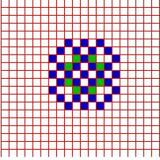
lóugrás 1 10 | lóugrás 2 10 | lóugrás 3 10

3. feladat: Függöny (15 pont)
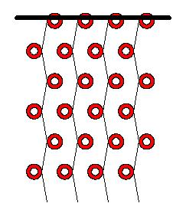
függöny 6 4 20
Készíts olyan függönyt rajzoló eljárást(függöny :sor :oszlop :méret), amely karikákból áll. A karikák az ábra szerint hol jobbra, hol balra állnak a függőleges szálakhoz képest. A :sor és az oszlop paraméterek a sorok és oszlopok számát jelölik, a :méret paraméter pedig a karikák méretét adja meg. Ne feledkezz meg a legfelső sor karikán átdugott rúdról sem!

4. feladat: Halak (15 pont)
Készítsd el azokat az eljárásokat, amelyek egy színes halat (hal :méret) illetve egy halrajt rajzol ki (halraj :méret :szint :db). A középső hal körül :db nála kisebb hal úszkál, akik körül újabb, ezeknél is kisebb halacska van. Figyeld meg, hogy a halak iránya szintenként megváltozik! Egyszer a nagyobb hal felé fordulnak, máskor pedig éppen ellenkezőleg, attól elfordulnak. A :db adja meg, hogy hány hal van a középső körül, a :szint pedig azt jelenti, hogy milyen mélységben kell elképzelni ezt.
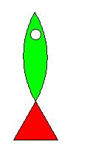  hal 100 | 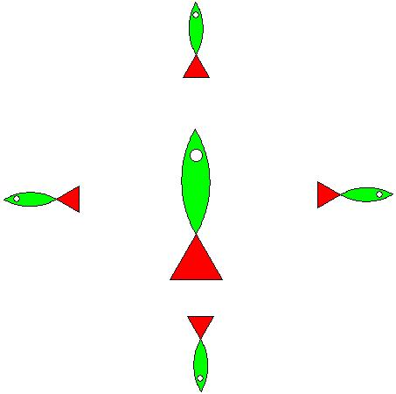  halraj 100 2 4 | 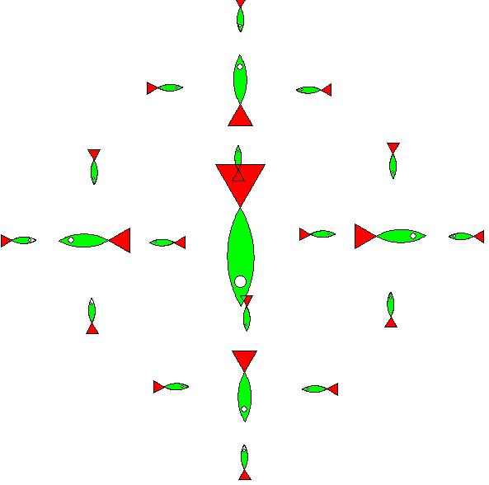  halraj 100 3 4 | 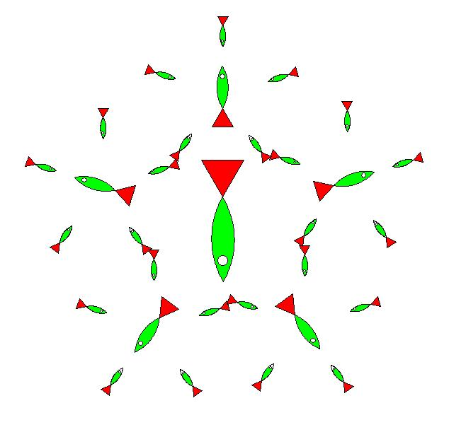  halraj 100 3 5
5. feladat: Parkolás (15 pont)
Készítsd el az alábbi autót (autó :méret :szín) és parkolót lerajzoló (parkolás :db :méret :leírás) nevű eljárásokat, ahol a kocsi méretét a :méret, színét pedig a :szín paraméter határozza meg. A parkoló elkészítésénél a kocsi helyek számát a :db, egy helyének hosszát a :méret, a beálló kocsikat a megjelenítendő színekkel a :leírás listában adjuk meg.
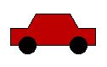 | 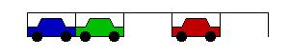
autó 100 4 | parkolás 5 80 [1 2 nincs 4]
Elérhető összpontszám: 75 pont +25 pont a 2. fordulóból

